安徽城市管理职业学院长条U型座椅零星采购项目报价表

|  |  |  |  |  |
| --- | --- | --- | --- | --- |
| 长条U型座椅零星采购项目采购清单 | | | | |
| 序号 | 服务/货物名称 | 数量 | 服务要求或货物品牌及主要参数 | 报价小计（元） |
| 1 | 长条U型座椅 | 60 | 1.基本尺寸约：长2.2*宽0.4*高0.42（米）。  2.U型座椅样式如图。 |  |
| 总报价 | 大写： 小写： | | | |
| 说明 | 1. 报价单包含安装辅材、人工等费用。 2. 本报价单包含增值税普通发票，质保12个月。 3. 发货日期为合同签订后5日内完成安装调试。 4. 结款方式为完成调试后20日内完成。 | | | |

本单位承诺，本次报价真实有效，本表传真、扫描件、PDF文件同原件具有相同效力，报价有效期10个工作日.

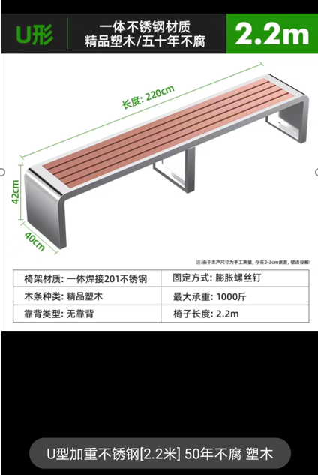

报价人： 报价单位名称（盖章）：

联系电话 ： 报价日期：